Ansøgningsskema til
Region Syddanmarks Uddannelsespulje

Ansøgningsskemaet skal bruges ved ansøgning om midler fra Region Syddanmarks Uddannelsespulje.

Til brug for udarbejdelsen af ansøgningen henvises til Region Syddanmarks uddannelsesstrategi ”Kompetencer til fremtiden”, der kan findes via hjemmesiden: Region Syddanmarks uddannelsesstrategi.
Det er vigtigt, at ansøgningen forholder sig til uddannelsesstrategien, herunder hvordan der leves op til de relevante krav og kriterier, som er nævnt i strategien på side 22.

Under ansøgningsskemaets forskellige punkter findes vejledninger skrevet i kursiv. Disse vejledninger er ment som en hjælp til udfyldelse af ansøgningsskemaet.

Det udfyldte skema med relevante bilag sendes elektronisk til: Uddannelse.regionaludvikling@rsyd.dk. Specificeret budget skal medsendes som bilag ved at anvende den budget- og regnskabsskabelon, som findes på Sådan søger du Region Syddanmarks uddannelsespulje.

Desuden skal projektets forandringsteori og aktivitetsoversigt vedlægges som bilag. Evt. anden relevant dokumentation kan ligeledes vedlægges som bilag.

Hvis der er spørgsmål til skemaet, er I altid velkomne til at kontakte uddannelsesteamet, Region Syddanmark. Kontaktinformation findes her Kontakt uddannelsesteamet i Region Syddanmark.

For at læse mere om de forskellige strategispor i Regional Udvikling henvises til hjemmesiden:
https://fremtidenssyddanmark.regionsyddanmark.dk/

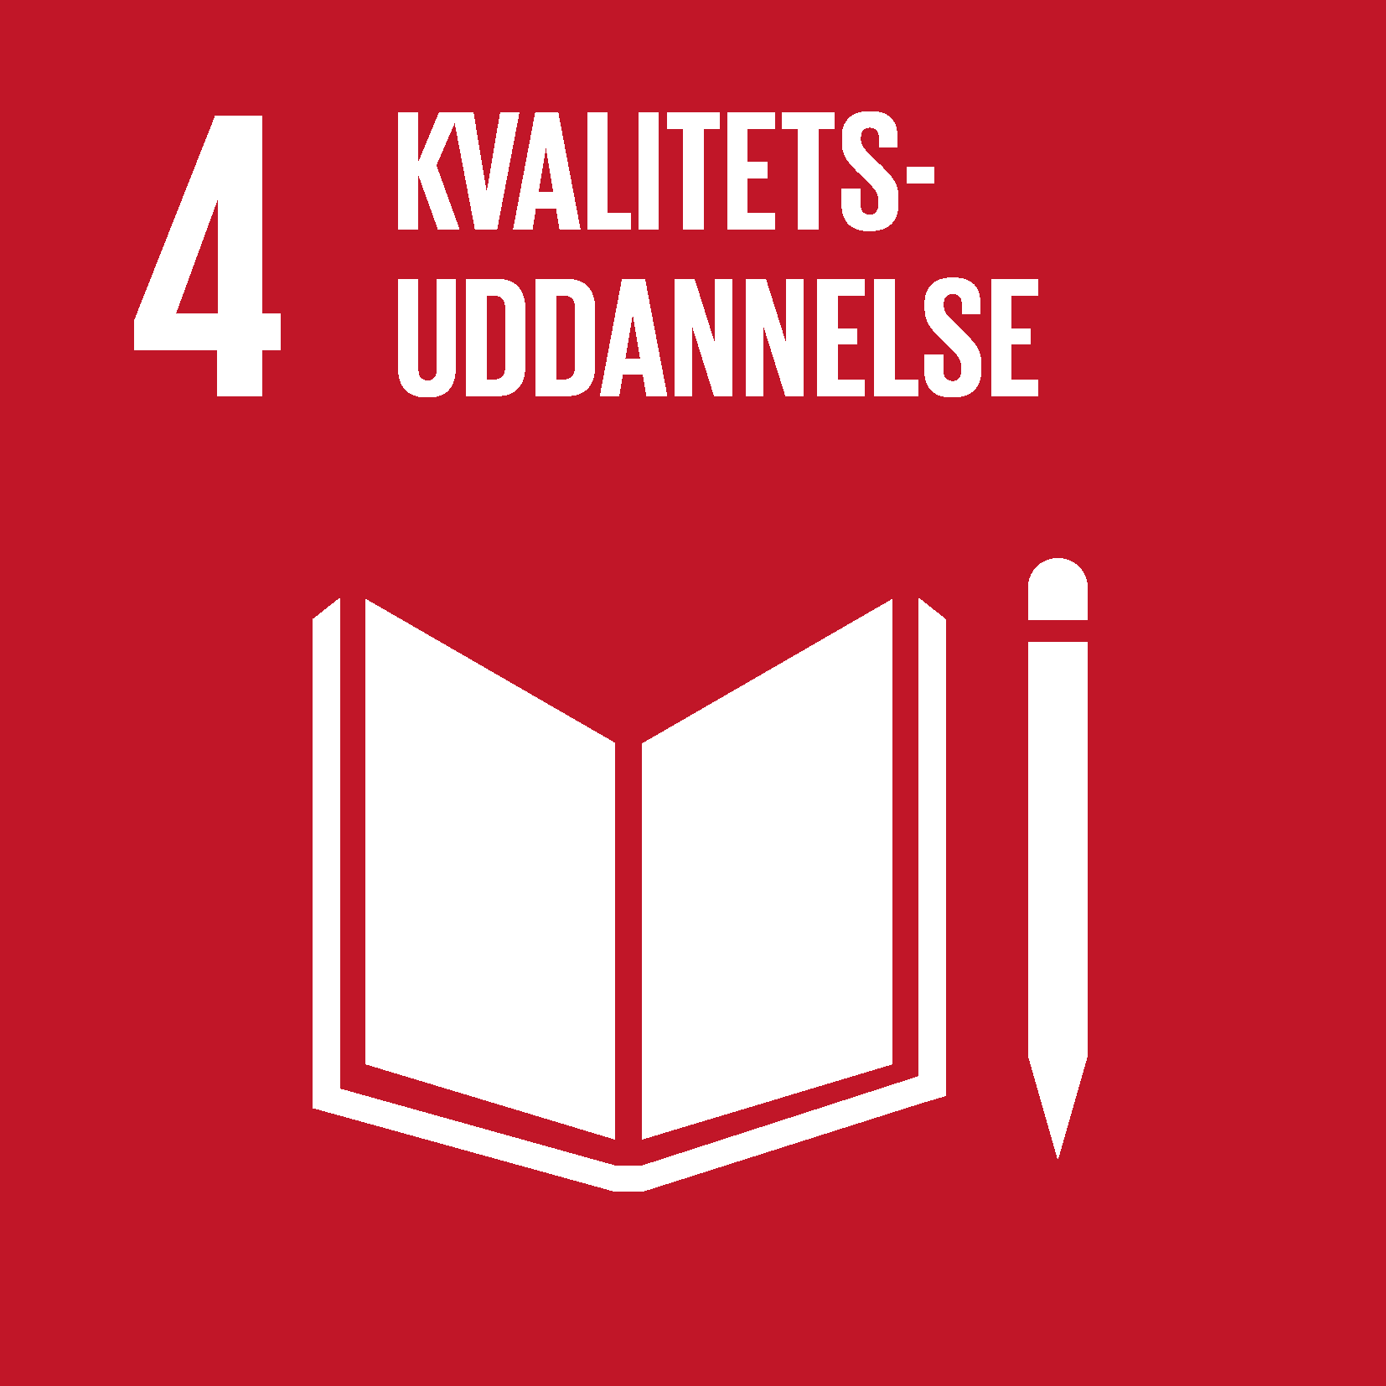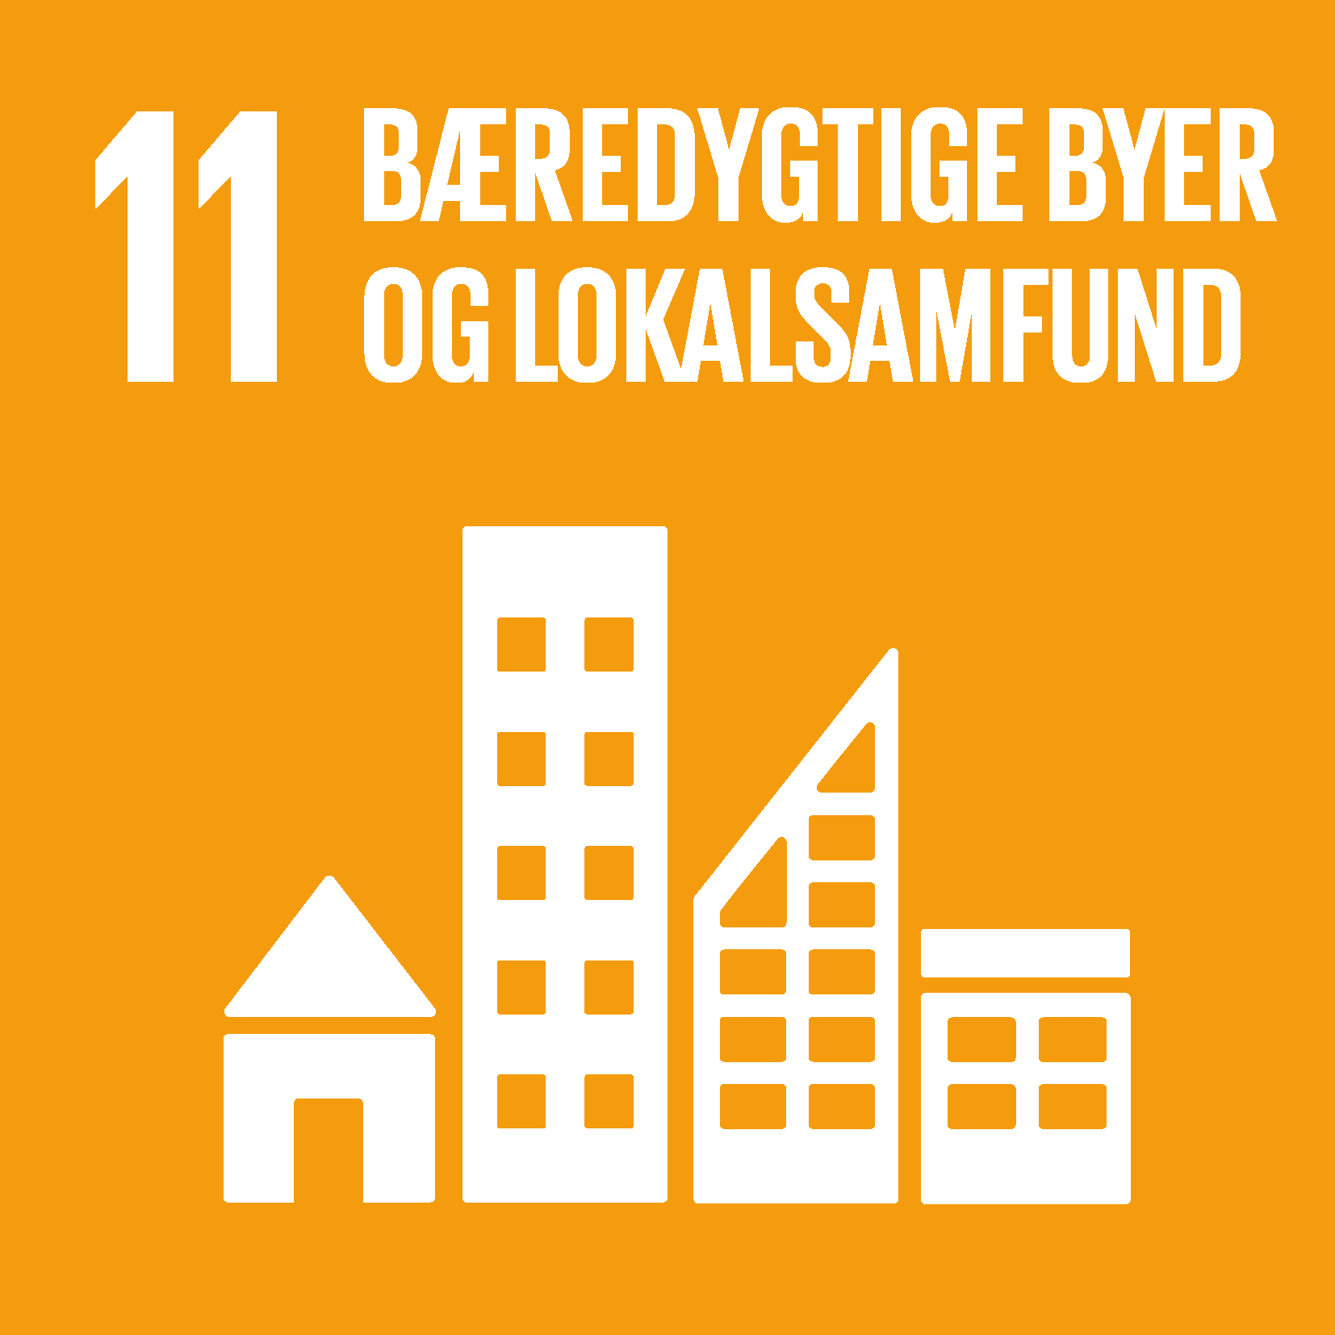

1. Generelle informationer
Projektnavn
Totalt budget
Ansøgt beløb
Projektperiode – start/slut (dato/måned/år)
Projektets økonomiske partnere | Skriv her hvilke aktører, der afholder støtteberettigede udgifter og er en del af projektbudgettet/regnskabet.
Projektets øvrige partnere | Skriv her, hvilke aktører der bidrager til projektet, men som ikke afholder støtteberettigede udgifter.
Projektets deltagere i tal | Her beskrives antal deltagere i projektet, dvs. antal elever, lærere, ledere, m.m. Selvom personen deltager i mere end én aktivitet, tæller personen kun med én gang.
Kort resumé af projektet til offentliggørelse (max. 12 linjer) | Her beskrives indholdet af projektet kort. Beskrivelsen skal indeholde projektets formål og hvilke indsatser projekter består af.  (Dette resumé vil indgå i materialet, som regionsrådet præsenteres for, når de behandler ansøgningen).

2. Ansøger
Ansøgers navn | (Ansøger skal være en offentlig ungdomsuddannelsesinstitution eller en institution for forberedende grunduddannelse)
Adresse
Pengeinstitut
CVR-nummer
Kontaktperson(er)
E-mail
Telefonnummer
Regnskabsansvarlig

3. Bidrag til målene i uddannelsesstrategien ”Kompetencer til fremtiden”
Hvilket af de tre regionale mål på uddannelsesområdet vil projektet primært bidrage til, jf. uddannelsesstrategien ”Kompetencer til fremtiden”? Sæt ét kryds nedenfor. I relation til ”Kompetencer til livet, arbejdsmarkedet og et bæredygtigt samfund” ønskes en præcisering af, hvilken del af målet, projektet retter sig mod.

Adgang til gode uddannelsesmuligheder i hele regionen
Kompetencer til livet, arbejdsmarkedet og et bæredygtigt samfund
Kompetencer til livet
Kompetencer til arbejdsmarkedet
Kompetencer til et bæredygtigt samfund
Uddannelsesmiljøer, der fremmer de unges trivsel og sundhed

3.1. Uddyb, hvordan projektet understøtter uddannelsesstrategien og FN’s verdensmål.

4. Projektets problemstilling
Her skal ansøger lave en nuanceret beskrivelse af, hvilken konkret problemstilling projektet vil adressere inden for det valgte mål. Problemet skal beskrives, som projektpartnerne selv oplever det i praksis, og det skal fremgå klart, hvordan problemstillingen er baggrund for at igangsætte projektet.
4.1 Hvilken problemstilling adresserer projektet?
4.2 Hvordan oplever I problemstillingen hos jer? Hvordan kommer det til udtryk i jeres dagligdag?
4.3 Hvorfor er det aktuelt for projektets parter at arbejde med netop dette problem? Hvad er det i de eksisterende indsatser, der ikke er fyldestgørende? Har projektet tidligere lavet andre indsatser/projekter, som er relevante for ansøgningen?

5. Projektets målgruppe
5.1 Hvem er projektets målgruppe? Deltager elever fra forskellige uddannelsestyper, indføres en karakterisering af de enkelte målgrupper, fx henholdsvis på stx, hhx, htx hf, eud, eux og FGU. Specificér også, om det er alle elever eller fx udvalgte klasser/årgange.
5.2 Hvordan møder målgruppen projektets indsats og i hvilket omfang? Hvor mange forventes at deltage fra de forskellige målgrupper?
5.3 Har projektet en sekundær målgruppe? Fx lærere eller øvrige elever? Hvis ja, hvor mange deltager så fra de forskellige institutioner, og hvad er deres rolle?

6. Projektets resultater
Her skal ansøger med afsæt i projektets primære målgruppe beskrive det(/de) vigtigste målbare resultat(er), som projektets konkrete indsats skal føre til ved projektets afslutning, og som på lang sigt bidrager til at skabe effekt på det regionale mål projektet adresserer (jf. pkt. 3).
Resultaterne skal kunne måles i løbet af projektperioden og det skal fremgå, hvornår projektet ifølge ansøger er en succes ved projektets afslutning. Resultatmålene kan være både kvalitative og kvantitative. Eksempler på resultater kan være:

- Procentdelen, der overvejer at droppe ud, er faldet med mindst 10 procentpoint.
- 10 % flere unge ordblinde gennemfører deres ungdomsuddannelse – dvs. 75 % af de ordblinde elever. I dag er gennemførelsesprocenten 65 %.
- 75 % af deltagerne oplever brugbarheden af STEM-kompetencer til problemløsning.
Beskrivelsen af projektets resultater er en væsentlig del af grundlaget for at vurdere kriteriet om projektets forventede effekter på det valgte regionale mål fra uddannelsesstrategien, jf. strategien s.22
6.1 Hvad vil projektet opnå? Skriv projektets kvantitative målsætninger i relation til jeres specifikke projekt. Hvad kendetegner målgruppen ved projektets afslutning?
6.2 Hvordan ser det ud i dag i forhold til projektets forventede resultater? Har I fx en baseline baseret på eksisterende data? Det kan fx være den nationale trivselsmåling eller institutionens frafaldsprocent eller gennemførselsprocent? (Vær opmærksomme på, at regionens evalueringsaftale med COWI ikke indbefatter en startmåling.)

7. Projektets indsats over for målgruppen
Her skal ansøger beskrive den konkrete indsats, projektet vil gennemføre for at løse førnævnte udfordring inden for det valgte regionale mål i uddannelsesstrategien (jf. pkt. 3). Ansøger skal beskrive, hvordan projektet vil skabe de ønskede ændringer hos målgruppen og derved opnå de(t) resultat(er) ved projektets afslutning, som er angivet ovenfor (jf. punkt 6).
7.1 Beskriv kort situationen, som den ser ud for målgruppen, inden projektet igangsættes. Udvikler I eksempelvis på undervisning i matematik, bedes I her beskrive, hvordan undervisningen på nuværende tidspunkt ser ud.
7.2 Beskriv projektets overordnede indsats i forhold til det regionale mål, som projektet skal bidrage til.
7.3 Uddyb projektets hovedaktiviteter. Hvad indeholder de enkelte aktiviteter? Hvem skal gennemføre aktiviteterne? Hvor ofte skal aktiviteterne gennemføres? Hvor mange ressourcer/timer afsættes fx til indsatsen per lærer? Det skal være tydeligt, hvordan den nye indsats adskiller sig fra den nuværende situation. | Denne del står i relation til bilagene ”Aktivitetsbudget” og ”Aktivitetsskema”. Derfor skal uddybningen her stemme overens med hovedaktiviteterne i bilagene.  Hovedaktivitet 1….  Hovedaktivitet 2…  Hovedaktivitet 3…
7.4 Frivilligt: Uddyb eventuelt, hvorfor/hvordan den valgte indsats vurderes at påvirke målgruppen i den ønskede retning. Hvilke forandringer forventer I, at målgruppen vil gennemgå med de aktiviteter I sætter i gang? | Denne del står i relation til projektets forandringsteori.

8. Projektets risikofaktorer og eventuelle modstand/begrænsninger
Her beskrives de tre største risikofaktorer, der har betydning for om projektet lykkes.
Start med at overveje projektets største risici: Hvad kan gå galt i projektet, og hvor sandsynligt er det, at det vil gå galt? Overvej dertil konsekvenserne for projektet, hvis det går galt. Betyder det, at projektet ikke kan gennemføres eller har det mindre betydning? På baggrund af denne lille ”risikoanalyse” udvælges de tre vigtigste faktorer, som skal opfyldes for, at projektet når i mål.
Beskriv også for hver risikofaktor, hvad I vil gøre for at undgå, at det går galt.
Et eksempel på en modstand/begrænsning kan være den ledelsesmæssige opbakning til projektet, således at lærerne får mulighed for at gennemføre indsatsen som planlagt. Et andet eksempel kunne være skepsis blandt underviserne ift. at indføre nye undervisningsforløb i en i forvejen travl hverdag.
Projektets 1. risikofaktor | 1. Projektet kan muligvis begrænses af…  Det håndteres i projektet ved at...
Projektets 2. risikofaktor | 2. Projektet kan muligvis begrænses af…  Det håndteres i projektet ved at…
Projektets 3. risikofaktor | 3. Projektet kan muligvis begrænses af…  Det håndteres i projektet ved at…

9. Projektets organisering
Beskriv projektets overordnede organisering. Vær opmærksom på, at ansøger på ansøgningstidspunktet bl.a. ikke må have lagt sig fast på eksterne konsulenter, idet projektet skal overholde udbudsloven om offentlige indkøb, hvilket bl.a. betyder, at ansøger skal indhente tilbud fra forskellige eksterne konsulenter i forhold til en given opgave.
9.1 Hvilken rolle har hver økonomisk partner i projektet (jf. pkt. 1 projektets økonomiske partnere)?
9.2 Er der samarbejdspartnere, som ikke er økonomiske partnere i projektet, men som alligevel indgår i projektet? Hvordan bidrager eksterne aktører og partnere til projektet i forhold til aktiviteter, viden, erfaringer m.v.?
9.3 I hvilken grad sker der en implementering og forankring af projektets indsats bredt i organisationen hos parterne? | Beskriv, hvorvidt der er en ledelsesmæssig forankring, således at parterne er gearet til at fortsætte succesfulde indsatser efter projektperioden og uddyb, hvordan projektet vil forankres blandt de involverede personer, herunder fx lærere eller undervisere (jf. kriterier for uddannelsespuljen i strategien – side 22).
9.4 Hvordan forventes projektet videreført? | Giv en uddybende beskrivelse af, hvordan projektets succesfulde indsatser vil kunne videreføres efter projektperioden inden for parternes egen økonomi (jf. kriterier for uddannelsespuljen i strategien, s. 22.)

10. Projektets anvendelse af viden og formidling
Beskriv, hvilken eksisterende viden og praksiserfaring, projektet anvender og bygger videre på. Det er især væsentligt, at det uddybes hvordan eksisterende viden anvendes i projektets konkrete indsatser jf. kriterier for uddannelsespuljen i strategien. s.22.
10.1 Trækker projektet på relevant viden? Fx forskning? Hvis ja, hvordan anvender I så konkret denne viden?
10.2 Trækker projektet på praksiserfaring? Fx fra egen hverdag eller lignende projekter? Hvis ja, hvordan anvender I så denne viden?
10.3 Projektets formidling
Jævnfør kravene til uddannelsespuljen (s. 22 i uddannelsesstrategien) skal projektets leverancer, viden og koncepter stilles til rådighed for offentligheden. Sæt kryds i feltet ved siden af for at erklære jer indforstået hermed.

11. Bilag
11.a Projektets forandringsteori
Ansøger skal udarbejde en enkel og logisk forandringsteori ved at tage afsæt i ansøgningsskemaets beskrivelse af projektets målgruppe, indsats og resultater på elevniveau. Forandringsteorien skal vise den centrale forandring, målgruppen (eleverne) i projektet vil gennemgå. Forandringsteorien – også kaldet indsatsteori - skal belyse de vigtigste sammenhænge mellem projektets indsats og resultaterne ved projektafslutning. Forandringsteorien tager afsæt i projektets primære aktivitet på elevniveau, hvor ansøger angiver hvilke forandringer, eleverne forventes at gennemgå i projektets løbetid (trin på vejen). Forandringsteorien er dermed projektets argumentation for, hvordan projektets mål forventes opnået.
Forandringsteorien fungerer som grundlag for regionens opfølgning på projektet, og skal udfyldes i dokumentet ”Forandringsteori”, der findes på nederst på hjemmesiden: Sådan søger du Region Syddanmarks uddannelsespulje. Dokumentet skal indsendes som bilag sammen med ansøgningen.
Hvis ansøgningen skal leve op til uddannelsespuljens krav om, at projektet skal have udarbejdet en forandringsteori, jf. strategien side 22, er det en forudsætning, at projektet vurderes at have en sammenhængende effektkæde, som er beskrevet i forandringsteorien.

11.b Aktivitetsoversigt

Ansøger udfylder dokumentet ”Aktivitetsoversigt” (excel-fil), som kan findes nederst på siden: Sådan søger du Region Syddanmarks uddannelsespulje. En liste over aktiviteterne føres over i dokumentet, som indsendes som bilag sammen med ansøgningen. I dokumentet skal der stå, hvornår aktiviteterne gennemføres og succeskriteriet for aktiviteten fordelt på projektets halvår (måltal).

Der skal være sammenhæng mellem den uddybende beskrivelse af de primære aktiviteter i ansøgningsskemaet (punkt 7.3 i ansøgningen) og aktiviteterne, som fremgår af bilaget ”Aktivitetsoversigt”.

11.c Budget

Ansøger skal udarbejde et budget for projektet ved at anvende skabelonen ”Budget”, som findes nederst på hjemmesiden: Sådan søger du Region Syddanmarks uddannelsespulje. Budgettet skal indsendes som bilag sammen med ansøgningen.

Budgetskabelonen indeholder tre faner:
Budgetskema, hvor udgifterne opdeles på fem overordnede poster i et samlet budget.
Akkumuleret budgetskema, som udfyldes automatisk på baggrund af budgetskemaet.
Aktivitetsbudget, hvor budgettet opdeles på projektets hovedaktiviteter, jf. pkt. 7.3 i ansøgningen.

I budgetskabelonen er der fem overordnede poster, som udgifterne skal opdeles indenfor. Der er samtidig et faneblad forbeholdt aktivitetsbudget, dvs. budgettet opdelt på projektets hovedaktiviteter, jf. pkt. 7.3.

Der skal angives det samlede budget for projektet og ikke kun uddannelsespuljens andel.

Bemærk: Egenfinansieringen skal være på mindst 25 % af de samlede udgifter.

Vær opmærksom på, at alle tre faner i budgetskemaet: Budgetskema, akkumuleret budgetskema og aktivitetsbudget skal udfyldes.

